画 面 設 計 書 |  |  |  |  |  | ｼｽﾃﾑ名 |  | 情報共有システム |  |  |  |  |  |  |  | ﾌﾟﾛｸﾞﾗﾑ名 |  |  | information_sharing |  | 作成日 | 2020年02月10日
 |  |  |  |  |  | ｻﾌﾞｼｽﾃﾑ名 |  |  |  |  |  |  |  |  |  | 画面名 |  |  | インシデント事案管理画面 |  | 作成者 | KBS 益田
概要 |  |  |  |  |  |  |  |  |  | レイアウト |  |  |  |  |  |  |  |  |  |  | ﾌｫｰﾑID | incident_case_mng.php
画面遷移図  各種メニュー  ポータル画面  インシデント事案管理をクリック  戻るボタンをクリック  インシデント事案管理画面  タイトルをクリック  インシデント事案表示画面  機能  - インシデント事案データを一覧表示する。  - インシデント事案を完了にする。  - インシデント事案の完了の取消しを行う。  - インシデント事案を削除する。  - インシデント事案のCSV出力を行う。  - インシデント事案データのデータ整理を行う。  備考  - 開発時は、下記ファイルの仕様を考慮する。  - 「情報共有システム_詳細設計書_セキュリティ対策仕様.doc」  - 「情報共有システム_詳細設計書_共通仕様.doc」 |  |  |  |  |  |  |  |  |  | 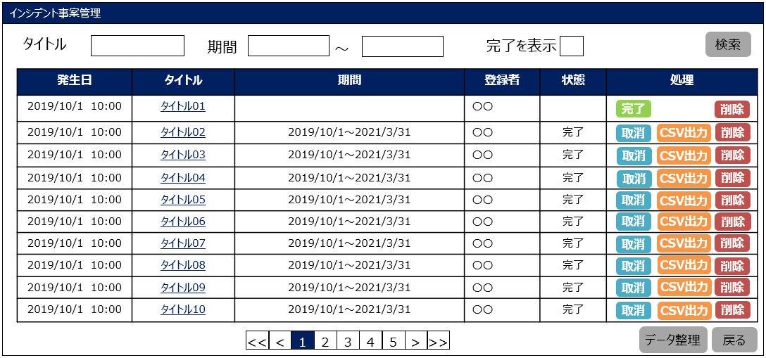  1  2  3  4  ③  ④  ③  ③  ⑤  A  B  C  D  E  F  ⑥  ⑦
１．表示項目一覧
No | 項目名 |  | ｺﾝﾄﾛｰﾙ |  | ｺﾝﾄﾛｰﾙ名 |  |  |  | IO |  | TABLE名 |  | ﾌｨｰﾙﾄﾞ名 |  | 書式 |  |  | 初期値 |  | 処理／ｴﾗｰﾁｪｯｸ／補足
1 | タイトル |  | TextBox |  | txtTitle |  |  |  | I |  |  |  |  |  |  |  |  | (空白)
2 | 期間（開始） |  | Date |  | txtDateStart |  |  |  | I |  |  |  |  |  | Y/m/d |  |  | (空白) |  | カレンダーコントロールを表示する
3 | 期間（終了） |  | Date |  | txtDataEnd |  |  |  | I |  |  |  |  |  | Y/m/d |  |  | (空白) |  | カレンダーコントロールを表示する
4 | 完了 |  | Checkbox |  | chkDone |  |  |  | I |  |  |  |  |  |  |  |  | 未チェック
２．グリッド一覧
【インシデント事案一覧グリッド】
No | 項目名 | IO |  | TABLE名 |  |  | ﾌｨｰﾙﾄﾞ名 |  |  |  |  | 書式 |  | 初期値 |  |  | 処理／ｴﾗｰﾁｪｯｸ／補足
A | 発生日 | I |  | t_incident_case |  |  | s_date |  |  |  |  | Y/m/d H:i
B | タイトル | I |  | t_incident_case |  |  |  |  |  |  |  |  |  |  |  |  | ログインユーザの言語タイプ[intLanguageType]が  日本語の場合は[title_jpn]、英語の場合は[title_eng]
C | 期間 | I |  | t_incident_case |  |  | [s_date] ～ [comp_date] |  |  |  |  | Y/m/d ～Y/m/d |  |  |  |  | [t_incident_case.comp_date]がNULLの場合は何も表示しない
D | 登録者 | I |  | m_user |  |  | user_name |  |  |  |  |  |  |  |  |  | 取得条件：[m_user.user_no]=[t_incident_case.reg_user_no]
E | 状態 | I |  |  |  |  |  |  |  |  |  |  |  |  |  |  | [t_incident_case.comp_date]がNULLではない場合「完了」と表示  [t_incident_case.comp_date]がNULLの場合、何も表示しない  「完了」の表記は、下記【状態の表示について】を参照
F | 処理 | I |  |  |  |  |  |  |  |  |  |  |  |  |  |  | [t_incident_case.comp_date]がNULLの場合、  「完了ボタン」と「削除ボタン」を表示  [t_incident_case.comp_date]がNULLではない場合、  「取消ボタン」と「CSV出力ボタン」、「削除ボタン」を表示

【状態の表示について】
画面と表示テキスト設定ファイル[display_text_config.php]の紐づけ表
No | 項目名 | 備考
1 | INCIDENT_CASE_MNG_TEXT_011 | ログインユーザの言語タイプ[intLanguageType]が日本語の場合は[_JPN]、英語の場合は[_ENG]を付加して取得する。

３．ボタン一覧
No | ボタン名 | ｺﾝﾄﾛｰﾙ名 | 機能
 | 検索 | btnSearch | 検索条件に入力されている項目にてインシデント事案の絞込みを行い、一覧表示する。
 | 完了 | btnDone | 選択インシデント事案の状態を完了に変更する。
 | 削除 | btnDelete | 選択インシデント事案の物理削除を行う。
 | 取消 | btnCancel | 選択インシデント事案の完了を取り消す。
 | CSV出力 | btnOutput | 現在検索中のインシデント事案をCSVにて出力する。  ※出力内容は「CSV出力内容」を参照。
 | データ整理 | btnDataReduct | 現在検索中のインシデント事案をCSVにて出力し、物理削除を行う。  ※出力内容は「CSV出力内容」を参照。
 | 戻る | btnReturn | 遷移元画面のデイリーボードまたはインシデントボードに遷移する。

プログラム条件書 | ｼｽﾃﾑ名 | 情報共有システム | ﾌﾟﾛｸﾞﾗﾑ名 | information_sharing | 作成日 | 2020年02月10日
プログラム条件書 | ｻﾌﾞｼｽﾃﾑ名 |  | 画面名 | インシデント事案管理画面 | 作成者 | KBS 益田

- 初期処理
- ログインユーザの情報をセッションより取得する。
セッション[LOGINUSER_INFO]よりログインユーザ情報を取得する。

※セッション[LOGINUSER_INFO]より情報が取得できない場合は、メッセージをアラート表示し、ログイン画面[login.php]を表示する。
メッセージ設定ファイル[msg_config.php]よりメッセージを取得する。
No | 項目名 | 備考
1 | PUBLIC_MSG_008 | ログインユーザの言語タイプ[intLanguageType]が日本語の場合は[_JPN]、英語の場合は[_ENG]を付加して取得する。

  - 権限をチェックする。
ログインユーザの各種メニュー権限[intMenuPerm]が有効(1)ではない場合は、メッセージをアラート表示し、ログイン画面[login.php]を表示する。
メッセージ設定ファイル[msg_config.php]よりメッセージを取得する。
No | 項目名 | 備考
1 | PUBLIC_MSG_009 | ログインユーザの言語タイプ[intLanguageType]が日本語の場合は[_JPN]、英語の場合は[_ENG]を付加して取得する。

  - 表示テキストを表示テキスト設定ファイル[display_text_config.php]より取得し表示する。
1
2
3

4

11

5

6

7

8

9

10

12

13

14

15

16

17

画面と表示テキスト設定ファイル[display_text_config.php]の紐づけ表
No | 項目名 | 備考
1 | INCIDENT_CASE_MNG_TEXT_001
2 | INCIDENT_CASE_MNG_TEXT_002
3 | INCIDENT_CASE_MNG_TEXT_003
4 | INCIDENT_CASE_MNG_TEXT_004
5 | INCIDENT_CASE_MNG_TEXT_005
6 | INCIDENT_CASE_MNG_TEXT_006
7 | INCIDENT_CASE_MNG_TEXT_007
8 | INCIDENT_CASE_MNG_TEXT_008
9 | INCIDENT_CASE_MNG_TEXT_009
10 | INCIDENT_CASE_MNG_TEXT_010
11 | PUBLIC_BUTTON_006
12 | PUBLIC_BUTTON_007
13 | PUBLIC_BUTTON_010
14 | PUBLIC_BUTTON_008
15 | PUBLIC_BUTTON_011
16 | PUBLIC_BUTTON_012
17 | PUBLIC_BUTTON_015
※ログインユーザの言語タイプ[intLanguageType]が日本語の場合は[_JPN]、英語の場合は[_ENG]を項目名に付加して取得する。

  - インシデント事案一覧を表示する。
初期表示の条件にて「３．検索処理」を実行する。

- 「検索」ボタンクリック後の処理
- 入力チェックをする。
以下の入力チェックを行う、メッセージ設定ファイル[msg_config.php]のメッセージを画面左上に赤文字で表示し、処理をキャンセルする。
No | 項目名 | チェック項目 | 条件 | 備考
1 | INCIDENT_CASE_MNG_MSG_001 | 期間(開始) | 日付以外を入力 | サーバー側でチェックを行う。  (空白)の場合はチェックしない
2 | INCIDENT_CASE_MNG_MSG_001 | 期間(終了) | 日付以外を入力 | サーバー側でチェックを行う。  (空白)の場合はチェックしない
3 | INCIDENT_CASE_MNG_MSG_002 | 期間（開始） | 期間（開始） >= 期間（終了） | サーバー側でチェックを行う。  期間(開始)かつ期間(終了)に値がある時のみチェックする
※ログインユーザの言語タイプ[intLanguageType]が日本語の場合は[_JPN]、英語の場合は[_ENG]を項目名に付加して取得する。

- 現在の入力値にて「３．検索処理」を実行する。

- 検索処理
- 下記条件にてインシデント事案情報を検索する
No | 抽出条件 | 備考
1 | [t_incident_case.title] LIKE :title | :title = ‘%’+ 入力した「タイトル」 + ‘%’  「タイトル」テキストボックスが「(空白)」の場合、抽出条件に含めない  ログインユーザの言語タイプ[intLanguageType]が日本語の場合は[title_jpn]、英語の場合は[title_eng]
2 | [t_incident_case.s_date] >= :data_start | :data_start = 入力した「期間（開始）」  「期間（開始）」が(空白)の場合、抽出条件に含めない
3 | [t_incident_case.comp_date] <= :data_end | :data_end = 入力した「期間（終了）」  「期間（終了）」が(空白)の場合、抽出条件に含めない
4 | [t_incident_case.comp_date] IS NOT NULL | 「完了を表示」が未チェックの場合、抽出条件に含めない
結合条件 | FROM  t_incident_case  INNER JOIN  m_user ON t_incident_case.reg_user_no = m_user.user_no
並び替え | ORDER BY t_incident_case.s_date DESC

- 取得したデータをインシデント事案一覧グリッドに表示する
データ取得に失敗した場合、以下のメッセージ設定ファイル[msg_config.php]のメッセージを取得し、メッセージを画面左上に赤字で表示する。
No | 項目名 | 備考
1 | PUBLIC_MSG_001 | ログインユーザの言語タイプ[intLanguageType]が日本語の場合は[_JPN]、英語の場合は[_ENG]を付加して取得する。

- 「戻る」ボタンクリック後の処理
- 遷移元画面のデイリーボードまたはインシデントボードに遷移する。

- インシデント事案一覧「タイトル」クリック時の処理
- 選択インシデント事案情報にてインシデント事案表示画面をウィンドウ表示する。
※選択インシデント事案の[t_incident_case.incident_case_no]を渡す。

- 「完了」ボタンクリック後の処理
- 確認メッセージを表示する。
以下のメッセージ設定ファイル[msg_config.php]のメッセージをアラート表示し、キャンセルの場合は、完了処理を行わないこと
No | 項目名 | 備考
1 | INCIDENT_CASE_MNG_MSG_003 | ログインユーザの言語タイプ[intLanguageType]が日本語の場合は[_JPN]、英語の場合は[_ENG]を付加して取得する。

- 「incident_case_mng_proc.php」に遷移する。
遷移する際に下記のパラメータを送付すること。
No | パラメータ名 | 内容 | 備考
1 | mode | 1
2 | incident_case_no | 完了対象のインシデント事案No

※incident_case_mng_proc.phpの動作は「12．「incident_case_mng_proc.php」の処理」参照

- 「削除」ボタンクリック後の処理
- 確認メッセージを表示する。
以下のメッセージ設定ファイル[msg_config.php]のメッセージをアラート表示し、キャンセルの場合は、削除処理を行わないこと
No | 項目名 | 備考
1 | INCIDENT_CASE_MNG_MSG_004 | ログインユーザの言語タイプ[intLanguageType]が日本語の場合は[_JPN]、英語の場合は[_ENG]を付加して取得する。

- 「incident_case_mng_proc.php」に遷移する。
遷移する際に下記のパラメータを送付すること。
No | パラメータ名 | 内容 | 備考
1 | mode | 2
2 | incident_case_no | 削除対象のインシデント事案No

※incident_case_mng_proc.phpの動作は「12．「incident_case_mng_proc.php」の処理」参照

- 「取消」ボタンクリック後の処理
- 確認メッセージを表示する。
以下のメッセージ設定ファイル[msg_config.php]のメッセージをアラート表示し、キャンセルの場合は、取り消し処理を行わないこと
No | 項目名 | 備考
1 | INCIDENT_CASE_MNG_MSG_005 | ログインユーザの言語タイプ[intLanguageType]が日本語の場合は[_JPN]、英語の場合は[_ENG]を付加して取得する。

- 「incident_case_mng_proc.php」に遷移する。
遷移する際に下記のパラメータを送付すること。
No | パラメータ名 | 内容 | 備考
1 | mode | 3
2 | incident_case_no | 取り消し対象のインシデント事案No

※incident_case_mng_proc.phpの動作は「12．「incident_case_mng_proc.php」の処理」の処理」参照

- 「CSV出力」ボタンクリック後の処理
- 「incident_case_mng_proc.php」に遷移する。
遷移する際に下記のパラメータを送付すること。
No | パラメータ名 | 内容 | 備考
1 | mode | 4
2 | incident_case_no | CSV出力対象のインシデント事案No

※incident_case_mng_proc.phpの動作は「12．「incident_case_mng_proc.php」の処理」参照

- 「データ整理」ボタンクリック後の処理
- 確認メッセージを表示する。
以下のメッセージ設定ファイル[msg_config.php]のメッセージをアラート表示し、キャンセルの場合は、データ整理処理を行わないこと
No | 項目名 | 備考
1 | PUBLIC_MSG_006 | ログインユーザの言語タイプ[intLanguageType]が日本語の場合は[_JPN]、英語の場合は[_ENG]を付加して取得する

- 「incident_case_mng_proc.php」に遷移する。
遷移する際に下記のパラメータを送付すること。
No | パラメータ名 | 内容 | 備考
1 | mode | 5
2 | title | 表示インシデント事案一覧の検索条件「タイトル」
3 | data_start | 表示インシデント事案一覧の検索条件「期間（開始）」
4 | data_end | 表示インシデント事案一覧の検索条件「期間（終了）」
5 | comp_check | 表示インシデント事案一覧の検索条件「完了を表示」 | 未チェックの場合「0」  チェックしている場合「1」

※incident_case_mng_proc.phpの動作は「12．「incident_case_mng_proc.php」の処理」参照

- ログ出力処理
- ログ出力
以下、定数定義ファイル[common.php]から値を取得する
<エラー発生時>
エラー内容を以下でログ出力する。
fncWriteLog(LogLevel['Error'] , LogPattern['Error'],エラー内容)でエラーログを登録する。

<初期画面表示時>
ログ内容 = インシデント事案管理画面 画面表示(ユーザID = 【ログインユーザのユーザID】) 【遷移元URL】
fncWriteLog(LogLevel['Info'] , LogPattern['View'], ログ内容)でログを登録する。

<インシデント事案情報検索時>
【検索条件】= 「インシデント件名 = 【入力されたインシデント件名】,期間（開始）= 【入力された期間（開始）】,期間（終了） = 【入力された期間（終了）】,
完了を表示 = 【「完了を表示」をチェックしていた場合は「1」、していない場合は、「0」】」
ログ内容 = インシデント事案管理画面 検索を実施【検索条件】 (ユーザID = 【ログインユーザのユーザID】)
fncWriteLog(LogLevel['Info'] , LogPattern['Button'],ログ内容)でログを登録する。

<インシデント事案情報完了時>
ログ内容 = インシデント事案管理画面 完了(ユーザID = 【ログインユーザのユーザID】)
fncWriteLog(LogLevel['Info'] , LogPattern['Button'],ログ内容)でログを登録する。

<インシデント事案情報取消時>
ログ内容 = インシデント事案管理画面 取消(ユーザID = 【ログインユーザのユーザID】)
fncWriteLog(LogLevel['Info'] , LogPattern['Button'],ログ内容)でログを登録する。

<インシデント事案情報削除時>
ログ内容 = インシデント事案管理画面 削除(ユーザID = 【ログインユーザのユーザID】)
fncWriteLog(LogLevel['Info'] , LogPattern['Button'],ログ内容)でログを登録する。

<CSV出力時>
【検索条件】= 「インシデント件名 = 【出力条件のインシデント件名】,会期間（開始） = 【出力条件の期間（開始）】, 期間（終了） = 【出力条件の期間（終了）】,
完了を表示= 【出力条件の「完了を表示」をチェックしていた場合は「1」、していない場合は、「0」】」
ログ内容 = インシデント事案管理画面 CSV出力【検索条件】(ユーザID = 【ログインユーザのユーザID】)
fncWriteLog(LogLevel['Info'] , LogPattern['Button'],ログ内容)でログを登録する。

<データ整理時>
【検索条件】= 「インシデント件名 = 【出力条件のインシデント件名】,会期間（開始） = 【出力条件の期間（開始）】, 期間（終了） = 【出力条件の期間（終了）】,
完了を表示 = 【出力条件の「完了を表示」をチェックしていた場合は「1」、していない場合は、「0」】」
ログ内容 = インシデント事案管理画面 CSV出力【検索条件】(ユーザID = 【ログインユーザのユーザID】)
fncWriteLog(LogLevel['Info'] , LogPattern['Button'],ログ内容)でログを登録する。

<SQL文発行時>
SQL文のログ出力を行う。
ログ内容 = インシデント事案管理画面【SQL文】
fncWriteLog(LogLevel['Info'] , LogPattern['Sql'],ログ内容)でログを登録する

- 「incident_case_mng_proc.php」の処理
- 遷移元画面より取得した「mode」の値により処理を分岐すること。
- mode=1
以下の完了処理を実行する。
- 完了日を更新する。
以下の条件で[t_incident_case]を更新(UPDATA)する。
※トランザクション処理を行うこと。
No | 更新条件 | 更新内容 | 備考
1 | [t_incident_case.incident_case_no] = :incident_case_no | [t_incident_case.comp_date] = SYSDATE | : incident_case_no =  パラメータ値[incident_case_no]

更新に失敗した場合、以下のメッセージ設定ファイル[msg_config.php]のメッセージを取得し、セッション[INCIDENT_CASE_MNG_ERROR]に格納し、③の処理を行う。
No | 項目名 | 備考
1 | PUBLIC_MSG_006 | ログインユーザの言語タイプ[intLanguageType]が日本語の場合は[_JPN]、英語の場合は[_ENG]を付加して取得する。

- 完了メールを送信する。
以下の条件でメール通知対象者を[m_user]から取得する。
No | 取得条件 | 備考
1 | [m_user.incident_case_mail] = 1

データ取得に失敗した場合、以下のメッセージ設定ファイル[msg_config.php]のメッセージを取得し、
セッション[INCIDENT_CASE_MNG_ERROR]に格納し、③の処理を行う。
No | 項目名 | 備考
1 | PUBLIC_MSG_001 | ログインユーザの言語タイプ[intLanguageType]が日本語の場合は[_JPN]、英語の場合は[_ENG]を付加して取得する。

メール送信元アドレスは、設定ファイル「config.php」の[MAIL_FROM_ADDRESS]から取得する。
取得したメール通知対象者のメールアドレス[m_user.mail_address]に以下の内容のメールを送信する。
No | 条件 | 件名 | 本文 | 備考
1 | [m_user.language_type] = 0  （日本語） | [t_incident_case.title_jpn] | [t_incident_case.contents_jpn] | 完了対象のインシデント事案のタイトルと件名
2 | [m_user.language_type] = 1  （英語） | [t_incident_case.title_eng] | [t_incident_case.contents_eng] | 完了対象のインシデント事案のタイトルと件名

メール送信に失敗した場合、ログ出力を行う。
※11．ログ出力処理 - <エラー発生時>を参照

- 「incident_case_mng.php」に遷移し、画面を再表示する。(検索条件は保持すること)
※セッション[INCIDENT_CASE_MNG_ERROR]にメッセージが存在する場合は、画面左上に赤字で表示し、セッション[INCIDENT_CASE_MNG_ERROR]をクリアすること。

- mode=2
以下の削除処理を実行する。
- 依頼事項・情報添付ファイルを削除する。
以下の条件で[t_request]から取得する。
No | 取得条件 | 備考
1 | [t_request.incident_case_no] = :incident_case_no | :incident_case_no = パラメータ値[incident_case_no]

依頼事項添付ファイルは 設定ファイル[config.php]「SHARE_FOLDER 」.’\’. 「REQUEST_ATTACHMENT_FOLDER」 内にある。
依頼事項添付ファイルの[t_request.request_no]の値のフォルダを全て削除する。

以下の条件で[t_information]から取得する。
No | 取得条件 | 備考
1 | [[t_information.incident_case_no] = :incident_case_no | :incident_case_no = パラメータ値[incident_case_no]

情報添付ファイルは 設定ファイル[config.php]「SHARE_FOLDER 」.’\’. 「INFORMATION_ATTACHMENT_FOLDER」 内にある。
依頼事項添付ファイルの[t_information.information_no]の値のフォルダを全て削除する。

上記フォルダは共有フォルダのため、設定ファイル[config.php]「SHARE_ID」と「SHARE_PASSWORD」を使用する。

- インシデント事案・依頼事項・情報を削除する。
以下の条件でインシデント事案[t_incident_case]から削除(DELETE)する。
※トランザクション処理を行うこと。
No | 削除条件 | 備考
1 | [t_incident_case.incident_case_no] = :incident_case_no | :incident_case_no = パラメータ値[incident_case_no]

以下の条件で依頼事項[t_request]から削除(DELETE)する。
No | 削除条件 | 備考
1 | [t_request.incident_case_no] = :incident_case_no | :incident_case_no = パラメータ値[incident_case_no]

以下の条件で情報[t_information]から削除(DELETE)する。
No | 削除条件 | 備考
1 | [t_information.incident_case_no] = :incident_case_no | :incident_case_no = パラメータ値[incident_case_no]

削除に失敗した場合、以下のメッセージ設定ファイル[msg_config.php]のメッセージを取得し、セッション[INCIDENT_CASE_MNG_ERROR]に格納する。
No | 項目名 | 備考
1 | PUBLIC_MSG_004 | ログインユーザの言語タイプ[intLanguageType]が日本語の場合は[_JPN]、英語の場合は[_ENG]を付加して取得する。

- 「incident_case_mng.php」に遷移し、画面を再表示する。(検索条件は保持すること)
※セッション[INCIDENT_CASE_MNG_ERROR]にメッセージが存在する場合は、画面左上に赤字で表示し、セッション[INCIDENT_CASE_MNG_ERROR]をクリアすること。

- mode=3
以下の取消処理を実行する。
- 他に完了していないインシデント事案があるかチェックする。
以下の条件のインシデント事案が存在するか確認する。
No | 条件 | 備考
1 | [t_incident_case.comp_date] = NULL

上記のデータが存在する場合、以下のメッセージ設定ファイル[msg_config.php]のメッセージを取得し、
セッション[INCIDENT_CASE_MNG_ERROR]に格納し、④の処理を行う。
No | 項目名 | 備考
1 | INCIDENT_CASE_MNG_MSG_006 | ログインユーザの言語タイプ[intLanguageType]が日本語の場合は[_JPN]、英語の場合は[_ENG]を付加して取得する。

- 完了日を更新する。
以下の条件で[t_incident_case]を更新(UPDATA)する。
※トランザクション処理を行うこと。
No | 更新条件 | 更新内容 | 備考
1 | [t_incident_case.incident_case_no] = :incident_case_no | [t_incident_case.comp_date] = NULL | :incident_case_no =  パラメータ値[incident_case_no]

更新に失敗した場合、以下のメッセージ設定ファイル[msg_config.php]のメッセージを取得し、セッション[INCIDENT_CASE_MNG_ERROR]に格納する。
No | 項目名 | 備考
1 | PUBLIC_MSG_003 | ログインユーザの言語タイプ[intLanguageType]が日本語の場合は[_JPN]、英語の場合は[_ENG]を付加して取得する。

- 「incident_case_mng.php」に遷移し、画面を再表示する。(検索条件は保持すること)
※セッション[INCIDENT_CASE_MNG_ERROR]にメッセージが存在する場合は、画面左上に赤字で表示し、セッション[INCIDENT_CASE_MNG_ERROR]をクリアすること。

- mode=4
以下のCSV出力処理を実行する。
- 下記条件にてCSV出力情報を取得する
<インシデント事案情報>
No | 抽出条件 | 備考
1 | [t_incident_case.incident_case_no] = :incident_case_no | :incident_case_no = パラメータ値[incident_case_no]
結合  条件 | FROM  t_incident_case  INNER JOIN  m_user ON t_incident_case.reg_user_no = m_user.user_no

<依頼事項>
No | 抽出条件 | 備考
1 | [t_request.incident_case_no] = :incident_case_no | :incident_case_no = パラメータ値[incident_case_no]
並び替え | ORDER BY t_request.reg_date DESC

<情報>
No | 抽出条件 | 備考
1 | [t_information.incident_case_no] = :incident_case_no | :incident_case_no = パラメータ値[incident_case_no]
結合  条件 | FROM  t_information  INNER JOIN  m_company ON t_information.company_no = m_company.company_no  INNER JOIN  m_info_category ON t_information.info_category_no  = m_info_category.info_category_no
並び替え | ORDER BY t_information.reg_date DESC

データ取得に失敗した場合、以下のメッセージ設定ファイル[msg_config.php]のメッセージを取得し、
セッション[INCIDENT_CASE_MNG_ERROR]に格納し、③の処理を行う。
No | 項目名 | 備考
1 | PUBLIC_MSG_001 | ログインユーザの言語タイプ[intLanguageType]が日本語の場合は[_JPN]、英語の場合は[_ENG]を付加して取得する。

- CSVにて出力する。
CSVファイル名は「incident_case_YmdHis.csv」で出力する
※YmdHisは出力した日付

1行目にタイトルとして、以下のメッセージ設定ファイル[msg_config.php]のメッセージを出力する
No | 項目名 | 備考
1 | INCIDENT_CASE_MNG_TEXT_012 | ログインユーザの言語タイプ[intLanguageType]が日本語の場合は[_JPN]、英語の場合は[_ENG]を付加して取得する。

以下の項目を2行目に出力する。
No | 項目 | 備考
1 | INCIDENT_CASE_MNG_TEXT_013
2 | INCIDENT_CASE_MNG_TEXT_014
3 | INCIDENT_CASE_MNG_TEXT_015
4 | INCIDENT_CASE_MNG_TEXT_016
5 | INCIDENT_CASE_MNG_TEXT_017
6 | INCIDENT_CASE_MNG_TEXT_018
7 | INCIDENT_CASE_MNG_TEXT_019
※項目名は表示テキスト設定ファイル[display_text_config.php]より取得し表示する
※ログインユーザの言語タイプ[intLanguageType]が日本語の場合は[_JPN]、英語の場合は[_ENG]を項目に付加して取得する。

以下の内容を3行目以降に出力する。
No | 列番号 | 表示する値 | 備考
1 | 1 | [t_incident_case.s_date] | Y/m/d
2 | 2 | [t_incident_case.title_jpn]
3 | 3 | [t_incident_case.title_eng]
4 | 4 | [t_incident_case.contents_jpn]
5 | 5 | [t_incident_case.contents_eng]
6 | 6 | [t_incident_case.reg_date]～[t_incident_case.comp_date] | Y/m/d ～ Y/m/d  [t_incident_case.comp_date]がNULLの時、何も表示しない
7 | 7 | [m_user.user_name]

インシデント情報の内容出力後、その2行目にタイトルとして、以下のメッセージ設定ファイル[msg_config.php]のメッセージを出力する
No | 項目名 | 備考
1 | INCIDENT_CASE_MNG_TEXT_020 | ログインユーザの言語タイプ[intLanguageType]が日本語の場合は[_JPN]、英語の場合は[_ENG]を付加して取得する。

以下の項目をタイトル出力行の次の行から出力する。
No | 項目 | 備考
1 | INCIDENT_CASE_MNG_TEXT_021
2 | INCIDENT_CASE_MNG_TEXT_022
3 | INCIDENT_CASE_MNG_TEXT_023
4 | INCIDENT_CASE_MNG_TEXT_024
5 | INCIDENT_CASE_MNG_TEXT_025
※項目名は設定ファイル[display_text_config.php]よりテキストを取得する。
※ログインユーザの言語タイプ[intLanguageType]が、日本語の場合は[_JPN]、英語の場合は[_ENG]を項目に付加して取得する。

以下の内容を項目行の次の行以降に出力する。
No | 列番号 | 表示する値 | 備考
1 | 1 | [t_request.reg_date] | Y/m/d H:i
2 | 2 | [t_request.title_jpn]
3 | 3 | [t_request.title_eng]
4 | 4 | [t_request.contents_jpn]
5 | 5 | [t_request.contents_eng]

インシデント情報の内容出力後、その2行目にタイトルとして、以下のメッセージ設定ファイル[msg_config.php]のメッセージを出力する
No | 項目名 | 備考
1 | INCIDENT_CASE_MNG_TEXT_026 | ログインユーザの言語タイプ[intLanguageType]が日本語の場合は[_JPN]、英語の場合は[_ENG]を付加して取得する。

以下の項目をタイトル出力行の次の行から出力する。
No | 項目 | 備考
1 | INCIDENT_CASE_MNG_TEXT_027
2 | INCIDENT_CASE_MNG_TEXT_028
3 | INCIDENT_CASE_MNG_TEXT_029
4 | INCIDENT_CASE_MNG_TEXT_030
5 | INCIDENT_CASE_MNG_TEXT_031
6 | INCIDENT_CASE_MNG_TEXT_032
7 | INCIDENT_CASE_MNG_TEXT_033
8 | INCIDENT_CASE_MNG_TEXT_034
9 | INCIDENT_CASE_MNG_TEXT_035
※項目名は設定ファイル[display_text_config.php]よりテキストを取得する。
※ログインユーザの言語タイプ[intLanguageType]が、日本語の場合は[_JPN]、英語の場合は[_ENG]を項目に付加して取得する。

以下の内容を項目行の次の行以降に出力する。
No | 列番号 | 表示する値 | 備考
1 | 1 | [t_information.reg_date] | Y/m/d H:i
2 | 2 | [t_information.title_jpn]
3 | 3 | [t_information.title_eng]
4 | 4 | [t_information.contents_jpn]
5 | 5 | [t_information.contents_eng]
6 | 6 | [t_information.confirm_date] | Y/m/d H:i
7 | 7 | [t_information.contact_info]
8 | 8 | [m_company.company_name] | ログインユーザの言語タイプ[intLanguageType]が  日本語の場合は[company_name_jpn]、英語の場合は[company_name_eng]
9 | 9 | [m_info_category.info_category_name] | ログインユーザの言語タイプ[intLanguageType]が  日本語の場合は[info_category_name_jpn]、  英語の場合は[info_category_name_eng]

CSV出力に失敗した場合、以下のメッセージ設定ファイル[msg_config.php]よりメッセージを取得し、セッション[INCIDENT_CASE_MNG_ERROR]に格納する
No | 項目名 | 備考
1 | PUBLIC_MSG_005 | ログインユーザの言語タイプ[intLanguageType]が日本語の場合は[_JPN]、英語の場合は[_ENG]を付加して取得する。

- 「incident_case_mng.php」に遷移し、画面を再表示する。(検索条件は保持すること)
※セッション[INCIDENT_CASE_MNG_ERROR]にメッセージが存在する場合は、画面左上に赤字で表示し、セッション[INCIDENT_CASE_MNG_ERROR]をクリアすること。

- mode=4
以下のデータ整理処理を実行する。
- CSV出力データを取得する
No | 抽出条件 | 備考
1 | [t_incident_case.title] LIKE :title | :title = ‘%’+ パラメータ値[title] + ‘%’  「タイトル」テキストボックスが「(空白)」の場合、抽出条件に含めない  ログインユーザの言語タイプ[intLanguageType]が日本語の場合は[title_jpn]、英語の場合は[title_eng]
2 | [t_incident_case.s_date] >= :data_start | :data_start = パラメータ値[data_start]  「期間（開始）」が(空白)の場合、抽出条件に含めない
3 | [t_incident_case.comp_date] <= :data_end | :data_end = パラメータ値[data_end]  「期間（終了）」が(空白)の場合、抽出条件に含めない
4 | [t_incident_case.comp_date] IS NOT NULL | パラメータ値[comp_check]が「0」の場合、抽出条件には含めない
並び替え | ORDER BY t_incident_case.incident_case_no ASC

データ取得に失敗した場合、以下のメッセージ設定ファイル[msg_config.php]のメッセージをセッション[INCIDENT_CASE_MNG_ERROR]に格納し、④の処理を実行する
No | 項目名 | 備考
1 | PUBLIC_MSG_007 | ログインユーザの言語タイプ[intLanguageType]が日本語の場合は[_JPN]、英語の場合は[_ENG]を付加して取得する。

- インシデント事案データ整理保存フォルダ内に現在日時のフォルダを作成する。
設定ファイル[config.php] から以下のパスを作成する。
「SHARE_FOLDER」.’\’.「ORGANIZE_INCIDENT_FOLDER」
上記のフォルダに[YmdHis]のフォルダを作成する。
※YmdHisは現在日時

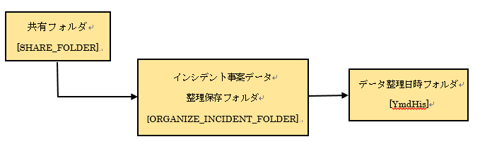

- 以下のI～IIIの処理をデータ整理対象インシデント事案データの件数分行う。

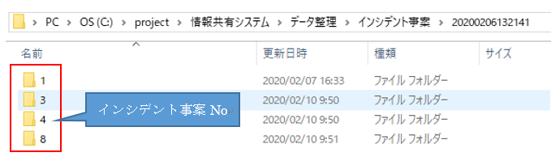
- 現在時刻フォルダ内に対象データインシデント事案No[t_incident_case.incident_case_no]の値のフォルダを作成する。
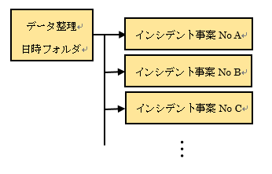

- インシデント事案Noフォルダ内に対象データのCSVファイルとCSV行番号フォルダを作成する。

CSVファイル名は「incident_case _YmdHis.csv」で出力する。
CSVファイルの文字コードは「Shift-JIS」で出力する。
50文字超えている場合、50文字単位で改行を行う。

インシデント事案No[incident_case_no]をパラメータとして「incident_case_mng_pro.php」の「mode = 3」（CSV出力処理）のCSV内容で出力する。

CSV出力に失敗した場合、以下のメッセージ設定ファイル[msg_config.php]のメッセージをセッション[INCIDENT_CASE_MNG_ERROR]に格納し、④の処理を行う。
No | 項目名 | 備考
1 | PUBLIC_MSG_007 | ログインユーザの言語タイプ[intLanguageType]が日本語の場合は[_JPN]、英語の場合は[_ENG]を付加して取得する。

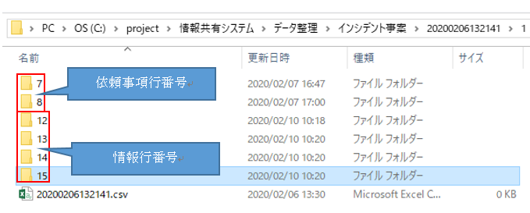
出力したインシデント情報CSVの依頼事項・情報データの行番号のフォルダを作成する。
上図は依頼事項データが7・8行目、情報データが12～15行目の場合である。
※1行目はタイトル「■インシデント情報」2行目は項目名、3行目はインシデント事案データ、4行目は空白行
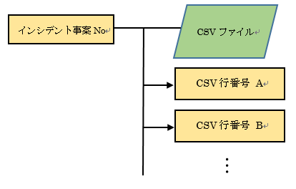
5行目はタイトル「■関係機関への依頼事項」、6行目は項目名、7行目から依頼事項データが出力される。

- 添付ファイルを移動する。
- 対象の行番号に記載されている依頼事項の依頼事項Noから設定ファイルの
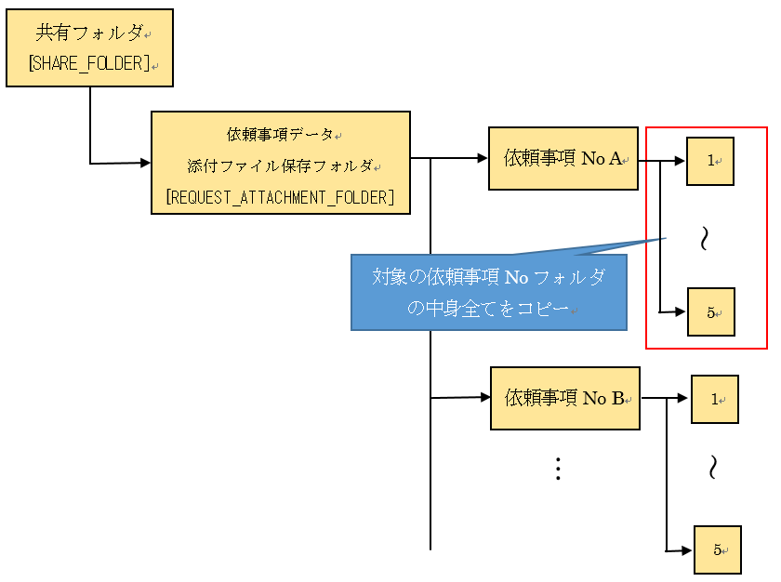
「SHARE_FOLDER」.’\’. 「REQUEST_ATTACHMENT_FOLDER」に格納されている、依頼事項Noフォルダの中身を全てコピーする。

- 対象の行番号に記載されている情報の情報Noから設定ファイルの
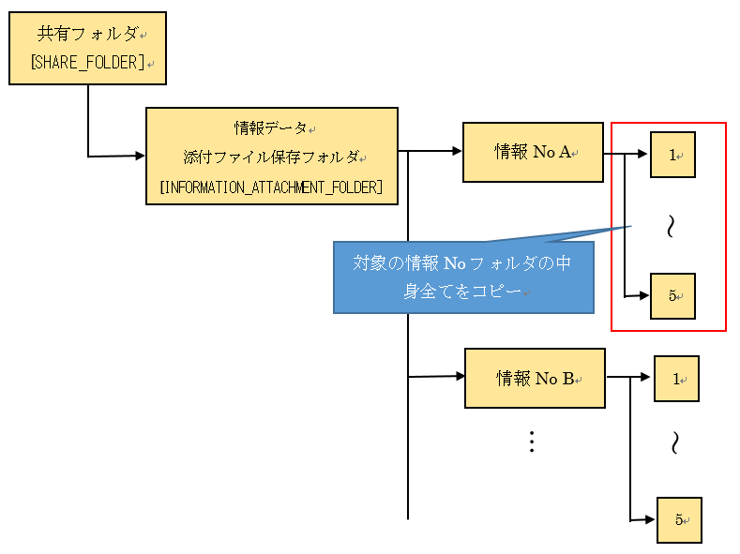
「SHARE_FOLDER」.’\’. 「INFORMATION_ATTACHMENT_FOLDER」に格納されている、情報Noフォルダの中身を全てコピーする。

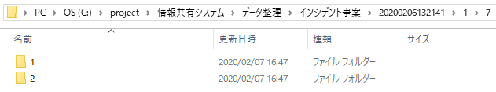
- A)またはB)にてコピーした内容を、適切なCSV行番号フォルダに貼り付ける。
CSV行番号
依頼事項行番号
依頼事項行番号
依頼事項行番号
依頼事項行番号
依頼事項行番号
依頼事項行番号
依頼事項行番号

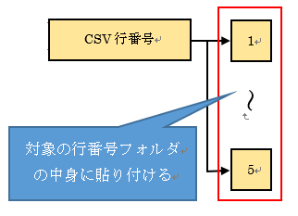
- インシデント事案データと添付ファイルを削除する。
インシデント事案No[incident_case_no]をパラメータとして「incident_case_mng_pro.php」の「mode = 2」（削除処理）で削除を行う。

削除に失敗した場合、以下のメッセージ設定ファイル[msg_config.php]のメッセージをセッション[INCIDENT_CASE_MNG_ERROR]に格納し、④の処理を行う。
No | 項目名 | 備考
1 | PUBLIC_MSG_007 | ログインユーザの言語タイプ[intLanguageType]が日本語の場合は[_JPN]、英語の場合は[_ENG]を付加して取得する。

- 「incident_case_mng.php」に遷移し、画面を再表示する。(検索条件は保持すること)
※セッション[INCIDENT_CASE_MNG_ERROR]にメッセージが存在する場合は、画面左上に赤字で表示し、セッション[INCIDENT_CASE_MNG_ERROR]をクリアすること。

